嘉義縣水上鄉大崙國民小學
111學年度雙語國家政策－口說英語展能樂學計畫
國民中小學英語日活動成果報告表
活動名稱 | Happy Christmas |  | 辦理日期 | 12/19-12/20
辦理地點 | 大崙國小、塗溝分校 |  | 參加人數 | 105人
成果摘要-活動內容介紹及特色說明  (列點說明) | 1. 配合12月份的聖誕節節慶，本分校各規劃一日闖關活動。  2. 聖誕英語闖關活動：  (1) 六年級學生、英語老師和外籍老師擔任關主，並先由六年級孩子教授聖誕節相關之英文單字，如：star、reindeer、snowman、angle、candy cane、Santa Claus、bell。  (2) Puzzles：學生完成拼圖，並唸出該圖案的英文單字。  (3) Snowman matching：雪人上分別印著字母大寫、小寫及對應單字，學生按照順序完成配對。  (4) Picture matching：翻翻樂，學生翻出相對應圖示，並念出其單字的英文即可過關。  (5) What am I?：依據提示並猜出英文單字。  (6) Sing a song：唱出We wish you a merry Christmas的歌曲。  (7) Ring toss：以麋鹿造型進行套圈圈遊戲，分為兩組比賽，看哪組套進最多。  3. 全校參與，把英語當日常語言一部分；結合節日，用外國節慶活動添增英語的五感。
檢討或建議事項 | 1. 學生利用下課10分鐘來闖關，時間不太夠玩完全部的關卡，因此下次可再延長活動時間。
照片說明（4-10張）
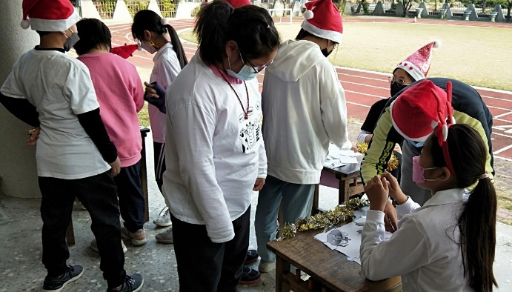
由六年級學生擔任關主，訓練其口說能力。 |  | 由六年級學生教授聖誕節之相關英文單字。
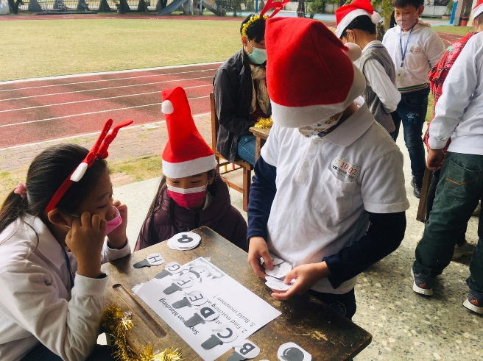 |  | 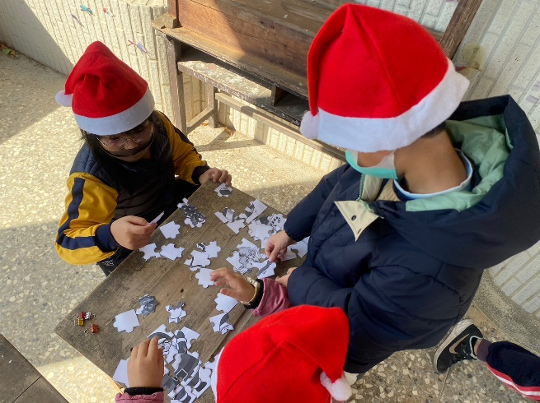
Snowman matching |  | Puzzles
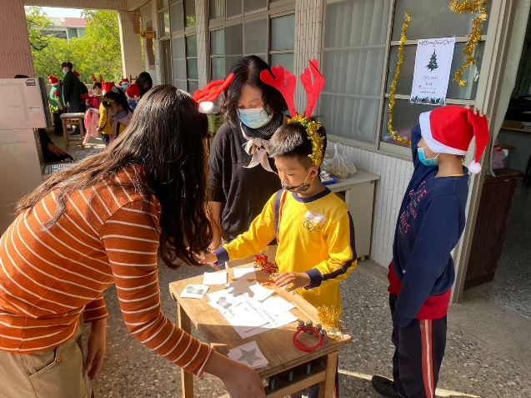 |  | 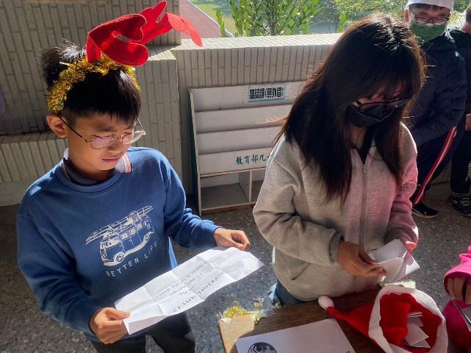
Picture matching |  | What am I?
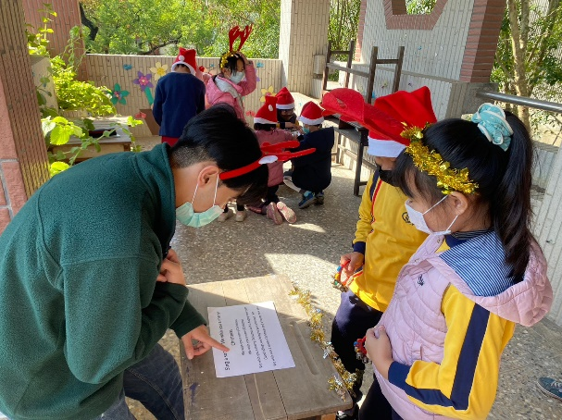 |  | 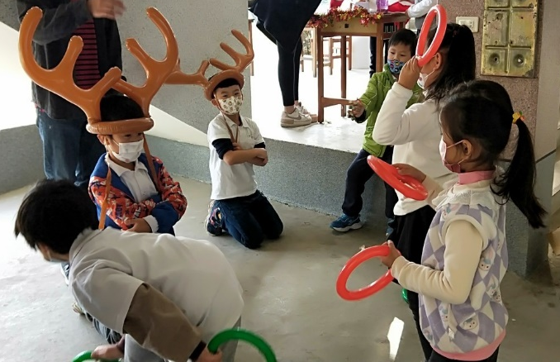
Sing a song |  | Ring toss
(表格不夠，請自行增列）

